# Idea Git

## 一、打版

1. 发布版本v1.0（主分支）

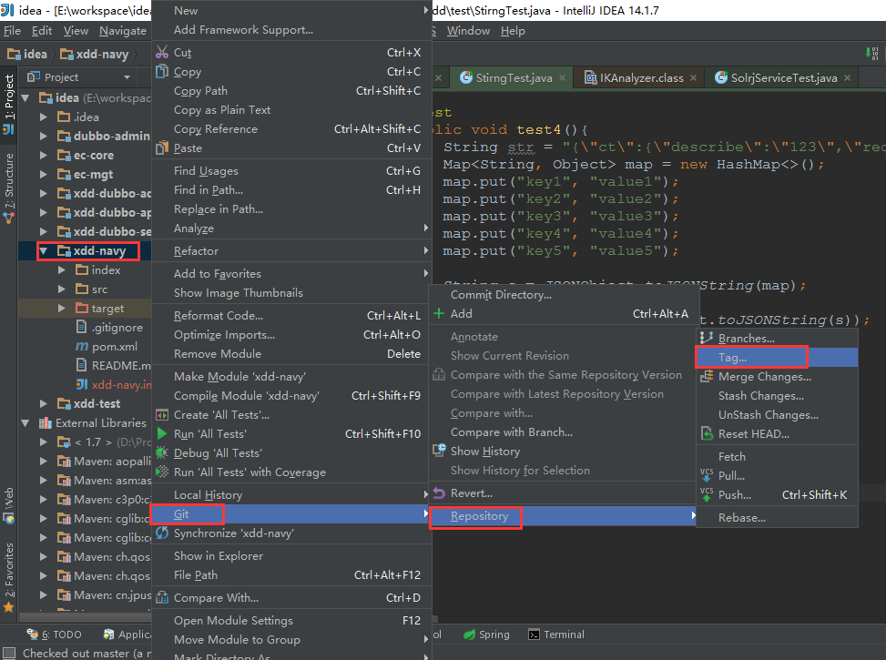

填写Tag Name（重要）

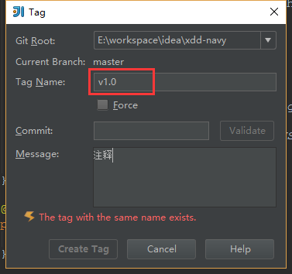

## 二、主版本修改某些代码

1. 主分支更新并提交某些代码

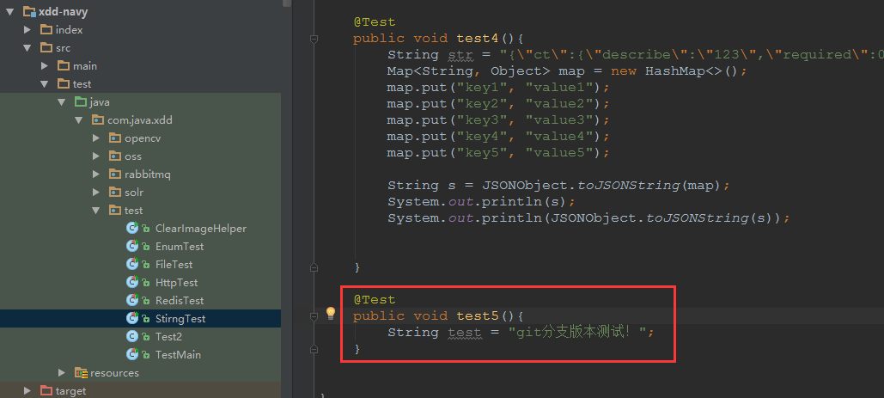

## 三、切换到1.0版本

1. 切换回到1.0版本

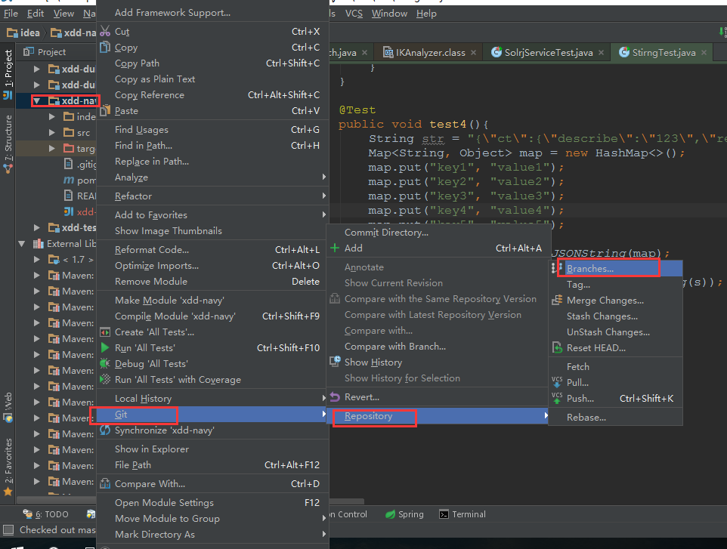

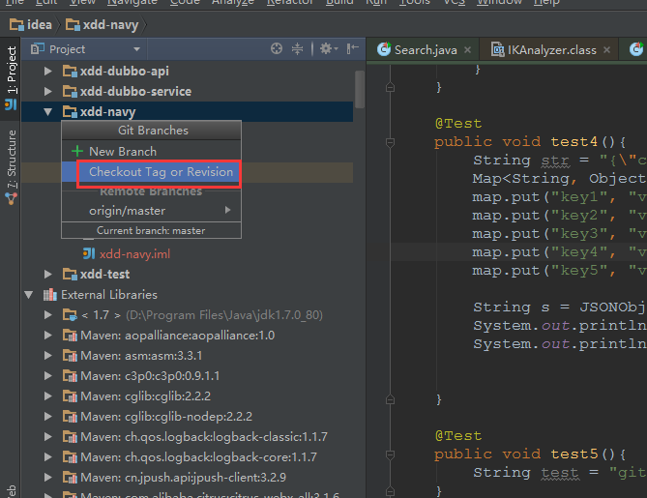

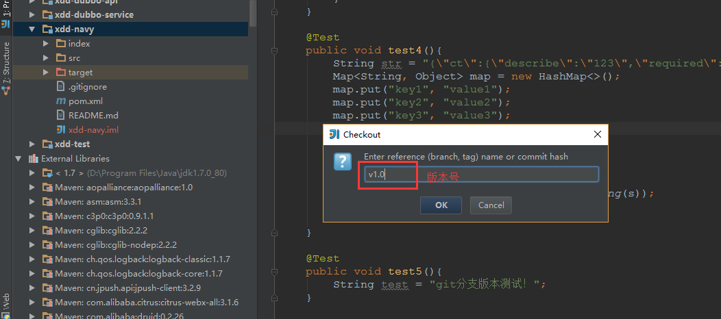

结果：

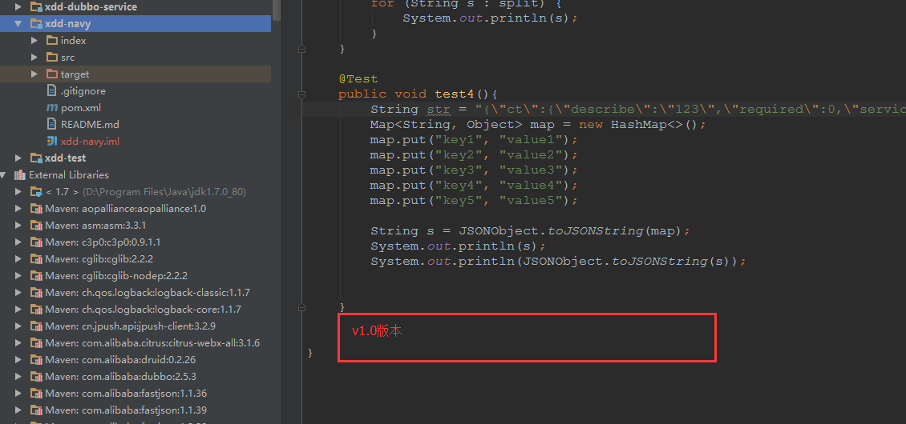

## 四、创建1.0版本的分支

1. 创建v1.0_fixup的分支

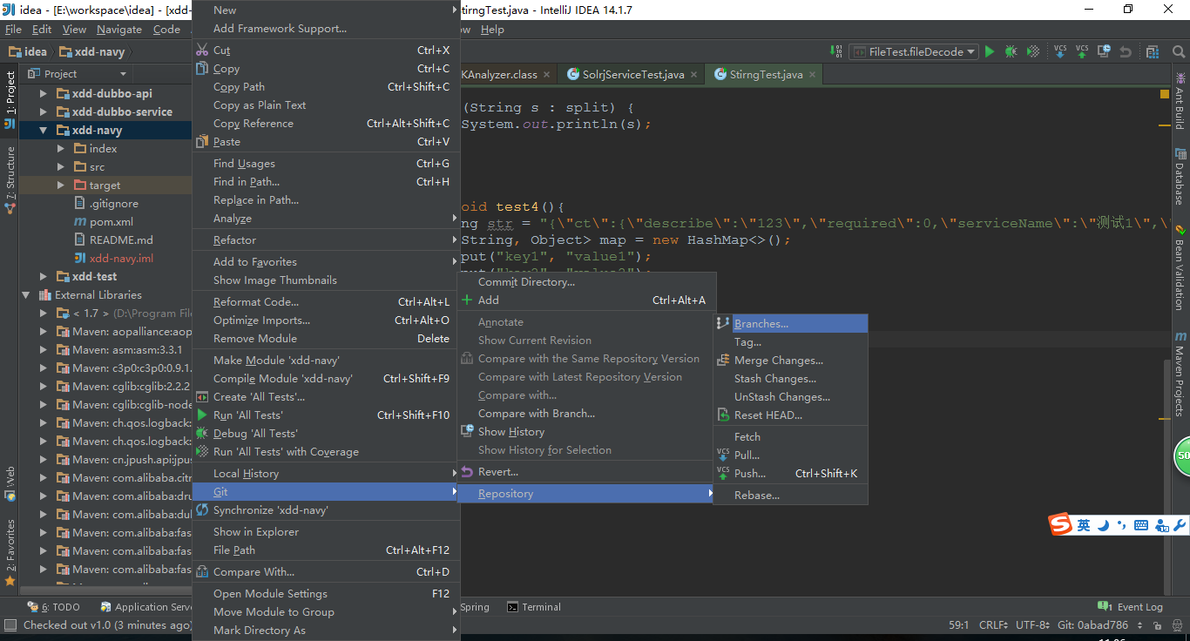

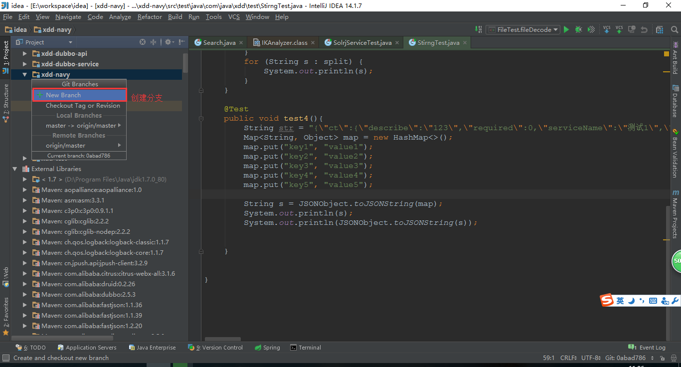

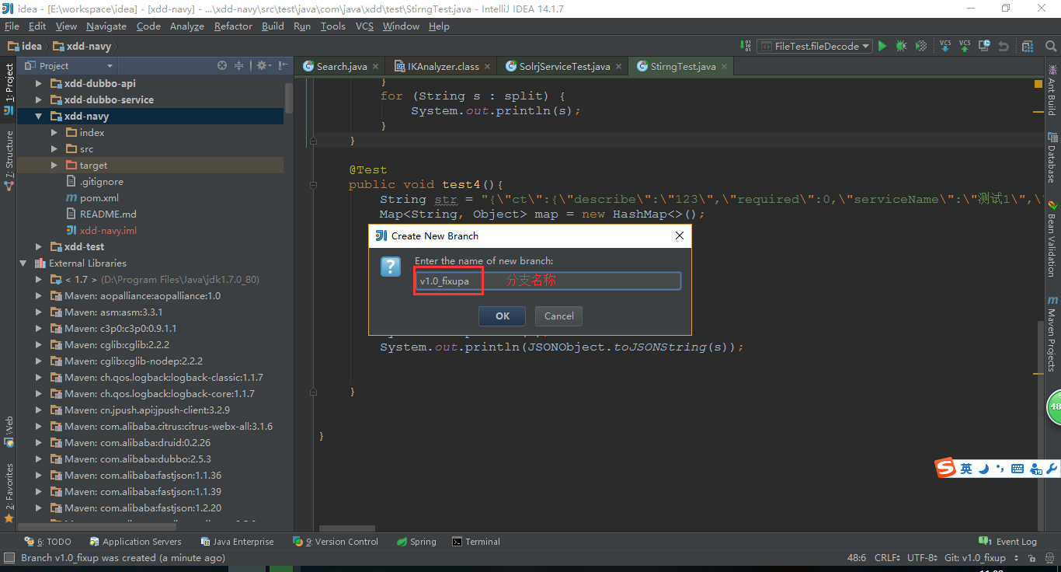

显示分之版本

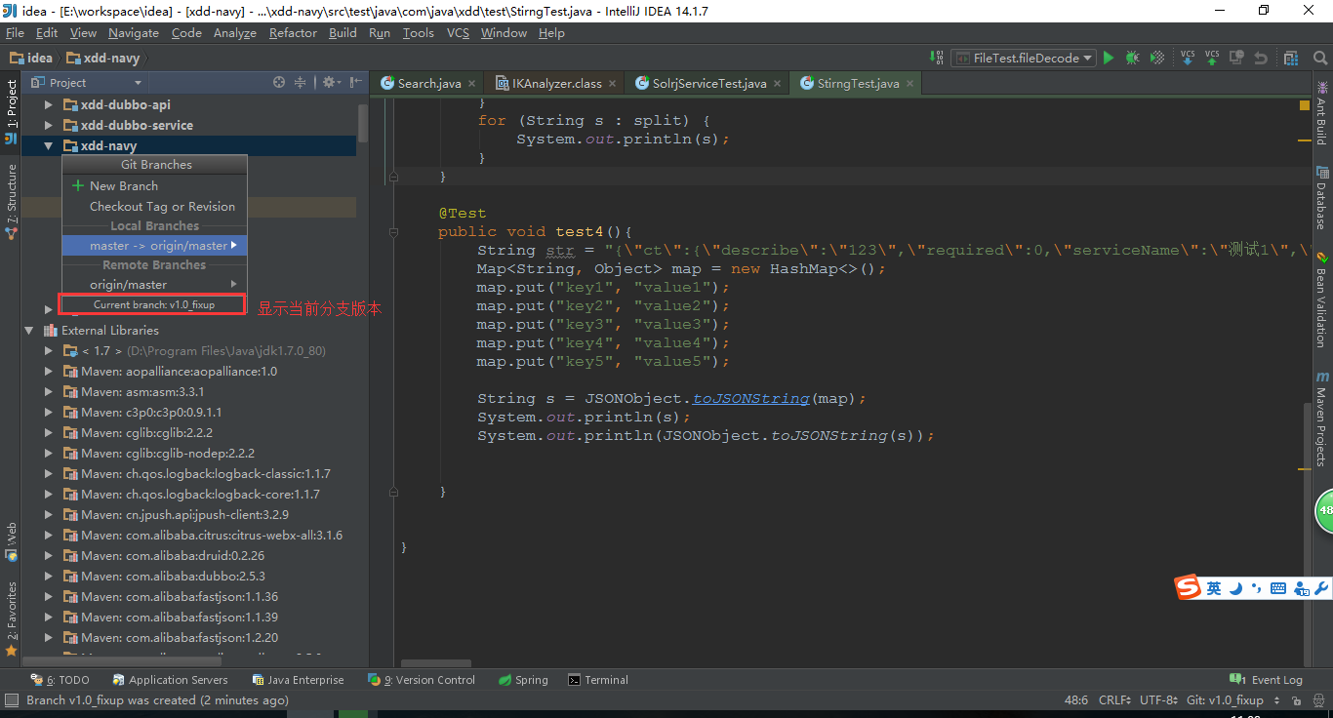

查看所有分支

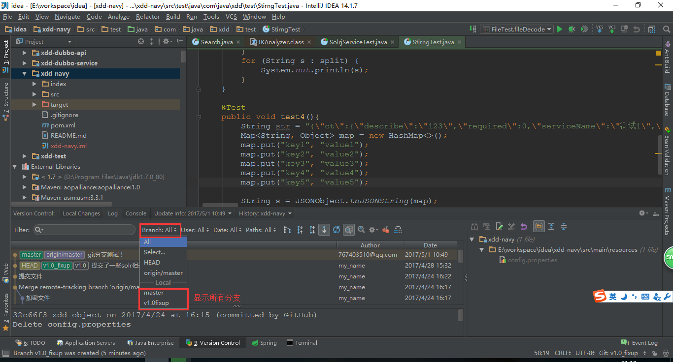

## 五、在1.0分支修改代码

1. 在v1.0_fixup分支上修改代码,并创建新版本

在分支上修改代码

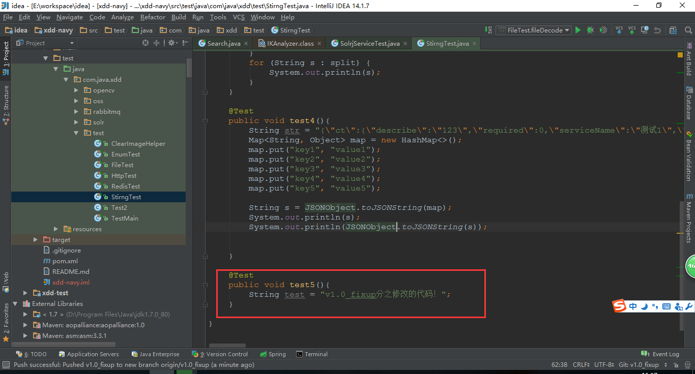

创建v1.1版本

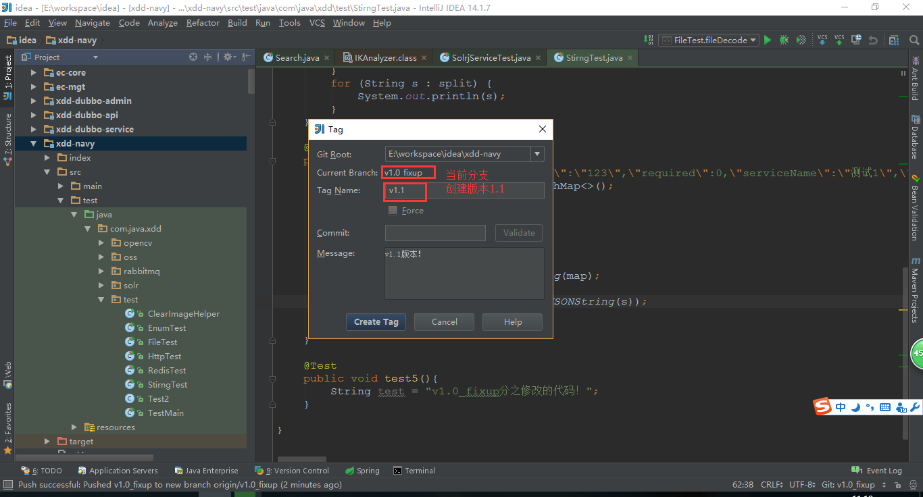

## 六、切换到主分支

1. 切换到主分支

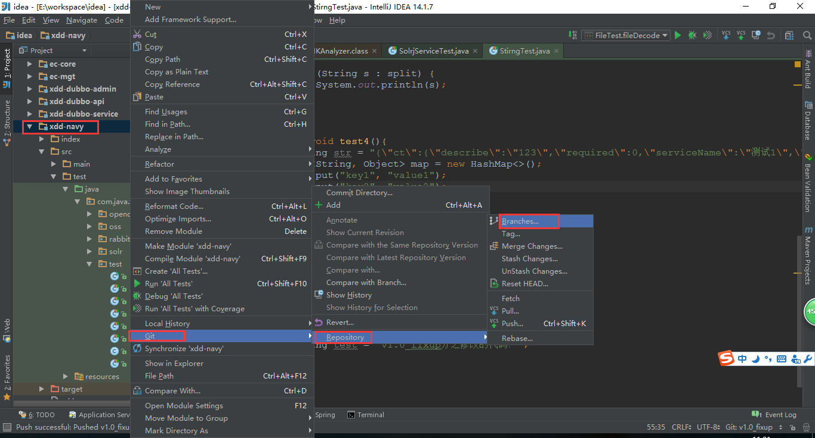

选择主分支

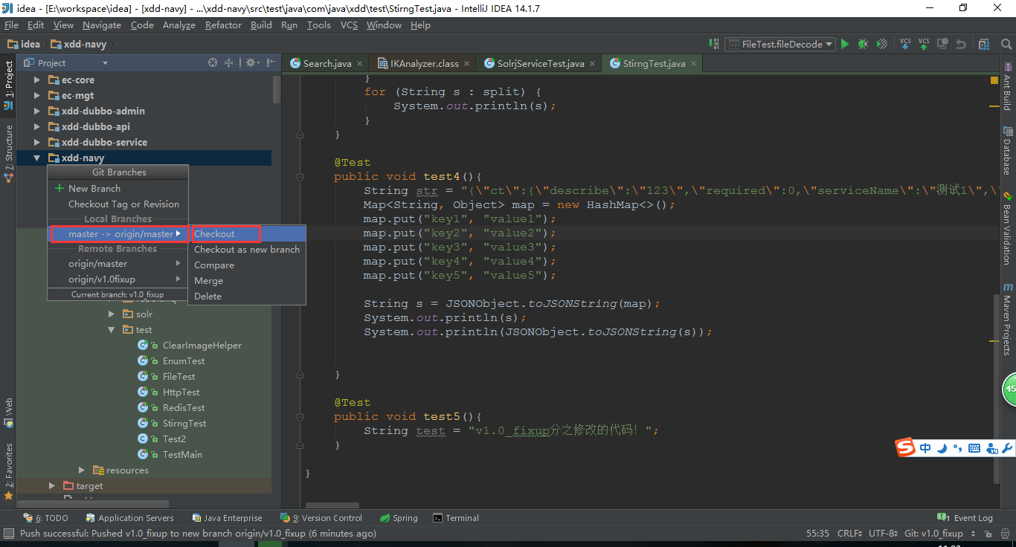

## 七、将主干道与v1.0分之代码合并

1. 将主分支与v1.0_fixup分支合并

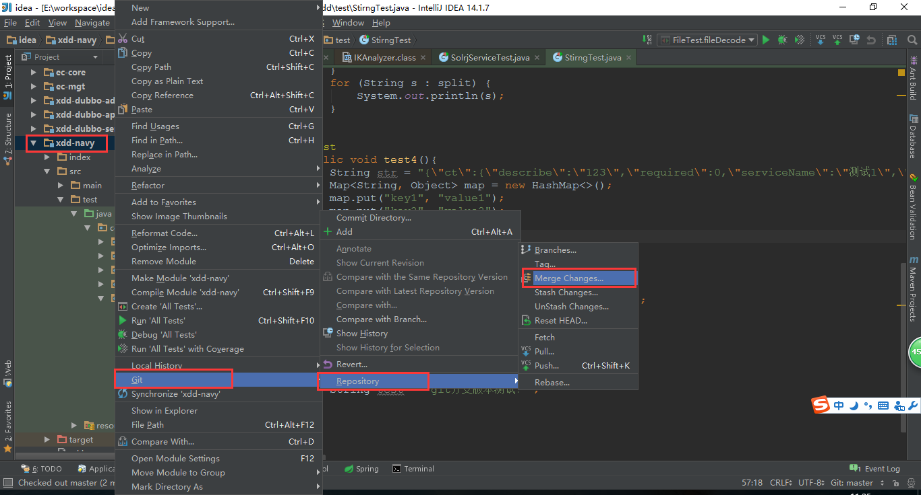

选择要合并的分支v1.0_fixup

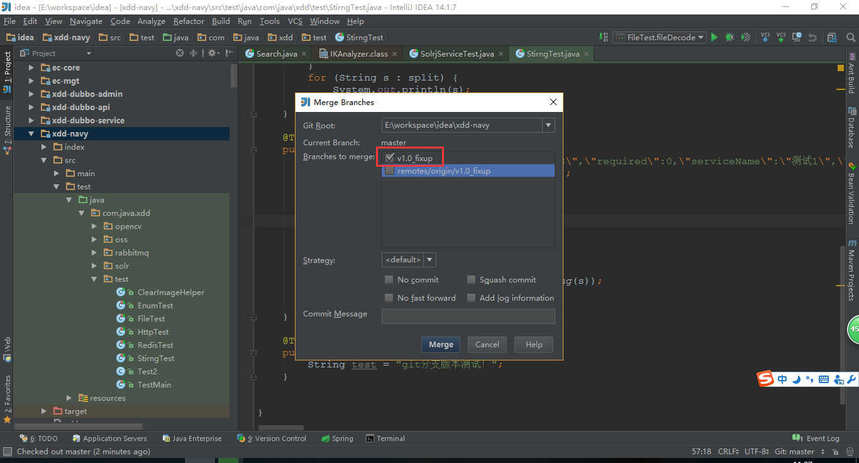

解决合并分支的冲突

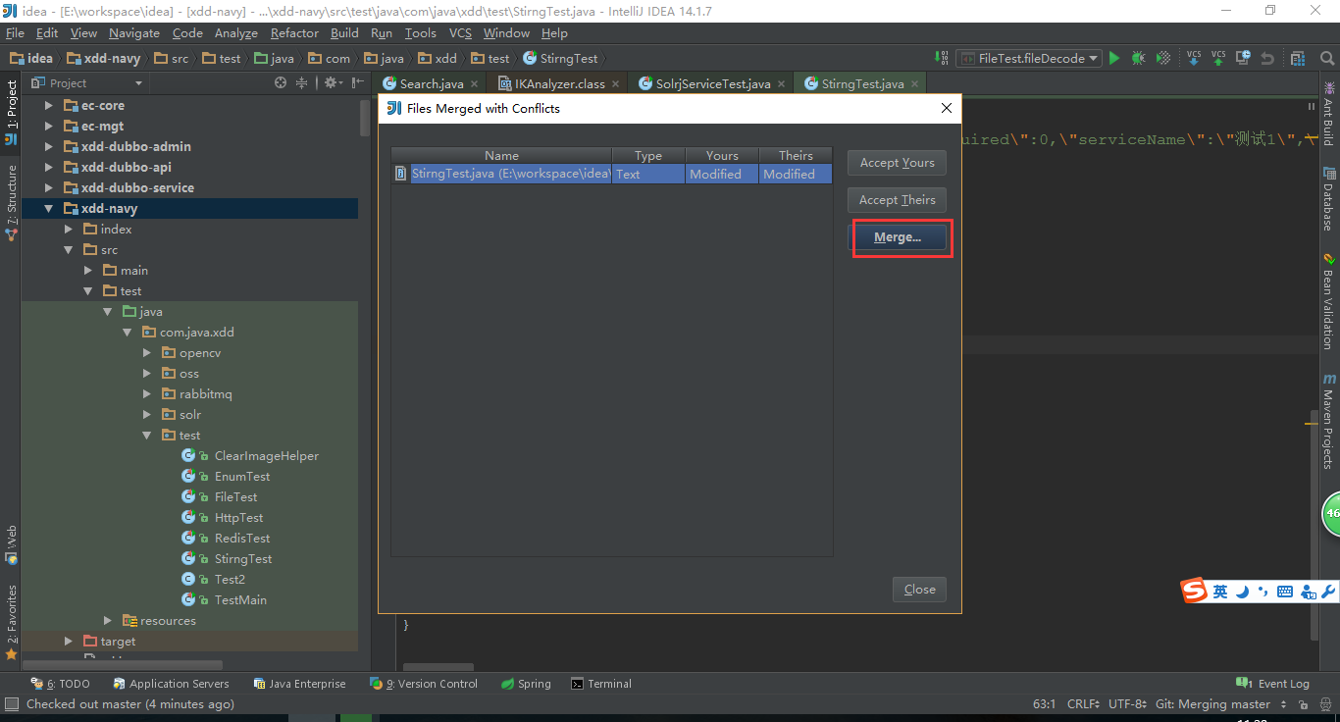

## 八、解决冲突

1. 解决冲突后，提交（略）

## 九、新版本v1.1

# Idea SVN

参考:http://blog.csdn.net/liyantianmin/article/details/52837506

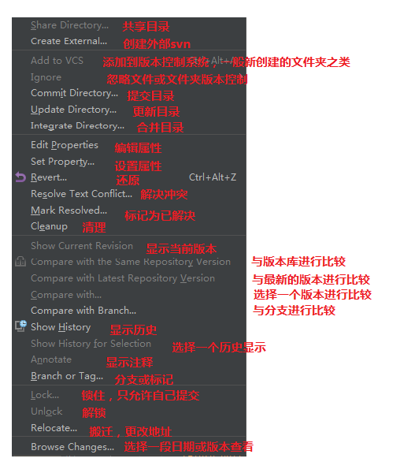

提交代码

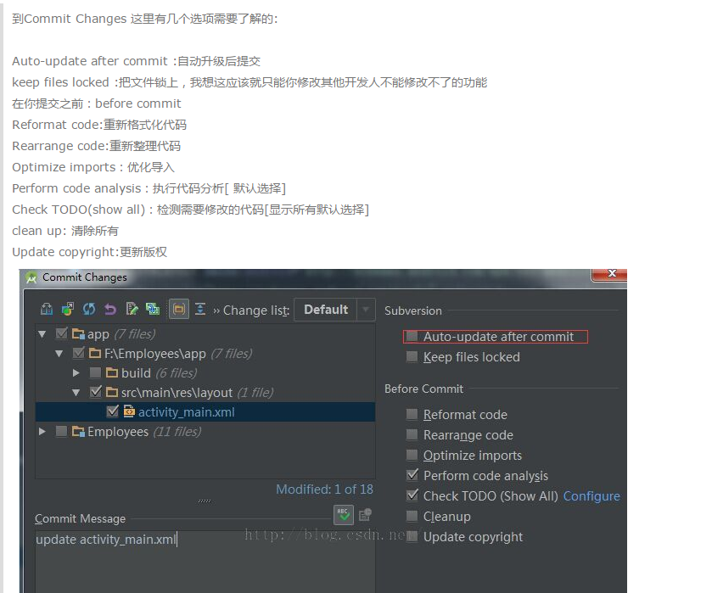

创建补丁

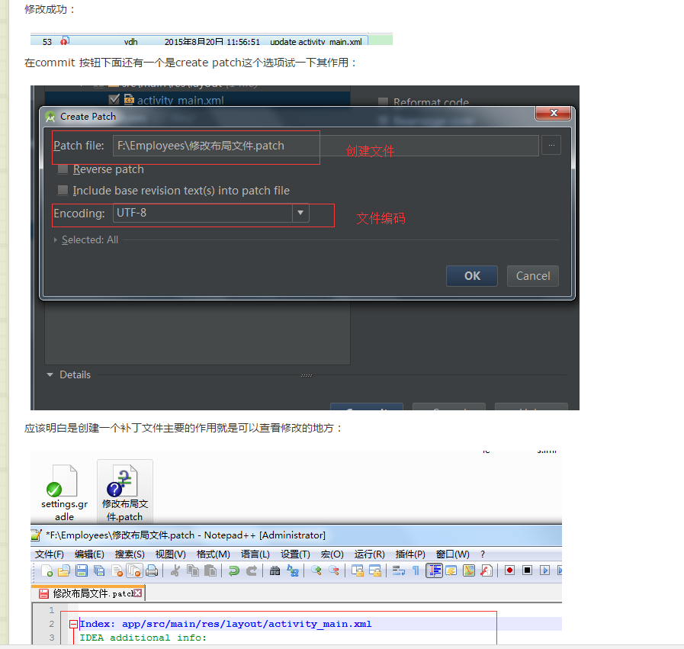

合并文件

